校学发[2018]44号

关于做好毕业生离校期间学生工作的通知

各二级学院：
为高效快捷为毕业生提供服务，确保毕业生安全文明离校，现就做好毕业生离校期间学生工作有关事项通知如下：
一、加强思想教育引导：各二级学院要加强对毕业生理想信念、职业就业、安全纪律、爱护公物、文明离校等教育。
二、办好离校相关手续：各二级学院要督促学生根据《离校手续单》流程，有序规范办理离校手续，日程安排如下：
时 间 | 地 点
5月8日 | 护理楼二楼大厅
三、引导文明聚餐聚会：各二级学院要督促学生文明节俭组织聚餐聚会活动，严禁饮酒、熬夜上网、通宵娱乐等。
四、落实值班加强巡查：毕业生离校是校园安全维稳重要时段，各二级学院要安排好值班，发现问题及时报告处理。
五、根据学校《学生证、火车票优惠卡管理办法》：毕业生离校应上缴《学生证》，凡遗失的需赔付工本费5元（入校免费办理）；凡需要购买学生优惠火车票返程的毕业生，应以班级为单位到学生处办理《应届毕业生购买优惠火车票证明》（见附件），可凭《证明》和身份证原件到火车站购买学生优惠火车票，联系人：严思静、赵璇，电话：58159053。
六、各二级学院要高度重视毕业生离校工作，结合本单位实际，抓细抓实，圆满完成毕业生离校期间各项工作任务。

附 件：
1、2018届毕业生办理离校手续流程图
2、应届毕业生购买优惠火车票证明

学生工作处（部）
二○一八年四月二十六日

附 件1：

2018届毕业生办理离校手续流程图
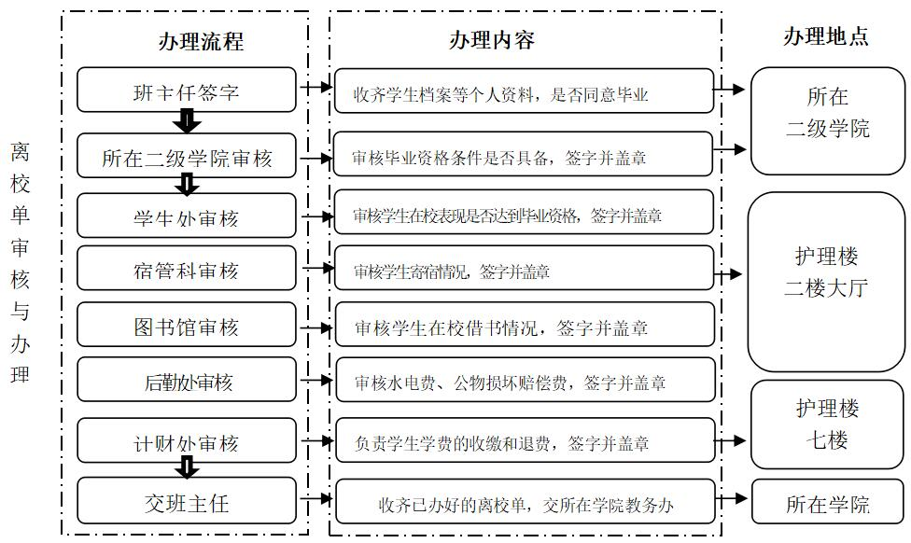


附 件2：



应届毕业生购买优惠火车票证明

火车站：
因我校办理应届毕业生离校手续，已将应届毕业学生的《学生证》和《火车优惠卡》收回注销，敬请铁路部门将此证明作为应届毕业生购买返程学生优惠火车票的凭据为感。

学生姓名： ，性别： ，身份证号码为： ，系我校 （院系）
届 （专业班级）应届毕业生，乘车区间为：
站— 站（经 站转乘）。

此证明有效期为 年 月 日，逾期作废。

湘潭医卫职业技术学院
学生工作处（公章）
年 月 日

